Социально – экономическое развитие города

за январь 2021 года

ПРОМЫШЛЕННОСТЬ
Крупными и средними предприятиями за январь 2021 года произведено промышленной продукции (без НДС и акцизов) на сумму 1 млрд. 736,7 млн. рублей (за соответствующий месяц 2020 года – 2 млрд. 107,7 млн. рублей). Темп роста к соответствующему периоду 2021 года составил 81,1%.
Таблица 1
Отгружено товаров собственного производства,
выполнено работ и услуг собственными силами по крупным и средним предприятиям
тыс. руб.
 | Январь 2021г. | Январь 2021г. в % к январю 2020г.
Всего | 1 736 730 | 81,1
Сельское, лесное хозяйство, охота, рыболовство и рыбоводство | х | в 2,3р.
Обрабатывающие производства | 1 219 283 | 72,0
Обеспечение электрической энергией, газом и паром; кондиционирование воздуха | х | 126,5
Водоснабжение; водоотведение, организация сбора и утилизации отходов, деятельность по ликвидации загрязнений | 74 759 | 150,0
Строительство | 13 494 | 132,2
Торговля оптовая и розничная; ремонт автотранспортных средств и мотоциклов | 4 610 | 80,1
Транспортировка и хранение | 32 722 | 86,6
Деятельность гостиниц и предприятий общественного питания | х | 68,3
Деятельность в области информации и связи | х | 95,9
Деятельность по операциям с недвижимым имуществом | х | 85,0
Деятельность профессиональная, научная и техническая | 4 218 | 101,6
Деятельность административная и сопутствующие дополнительные услуги | х | 50,2
Государственное управление и обеспечение военной безопасности; социальное обеспечение | х | 102,3
Образование | 19 850 | 88,4
Деятельность в области здравоохранения и социальных услуг | х | 128,4
Деятельность в области культуры, спорта, организации досуга и развлечений | 3 978 | 63,7
Предоставление прочих видов услуг | 4 516 | 60,0
х – данные не публикуются в целях обеспечения конфиденциальности первичных статистических данных, полученных от организаций, в соответствии с Федеральным законом от 29.11.2007г. № 282-ФЗ «Об официальном статистическом учете и системе государственной статистики в Российской Федерации»

Финансовые результаты деятельности крупных и средних предприятий города
По состоянию на 1 января 2021 года финансовый результат крупных и средних предприятий города составил 2 млн. 339 тыс. рублей прибыли. На 01.01.2020 года финансовый результат составил 3 млн. 838 тыс. рублей прибыли.
Удельный вес прибыльных организаций в общем числе организаций составляет 71,4%

ИНВЕСТИЦИИ
По данным территориального органа Федеральной службы государственной статистики по УР за 12 месяцев 2020 года объем инвестиций в основной капитал по крупным и средним предприятиям и организациям по городу Глазову составил 2 млрд. 655,5 тыс. рублей (122,7% к соответствующему периоду 2019 года).

ЗАНЯТОСТЬ
На 01.02.2021 число зарегистрированных безработных горожан составило 558 человек, уровень безработицы 1,17% (за аналогичный период прошлого года число безработных составляло 264 человека, уровень безработицы 0,56%).
Диаграмма 1
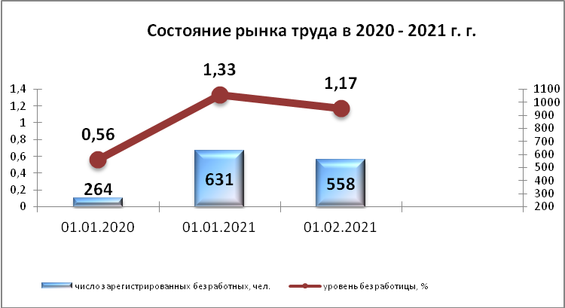

ЗАРАБОТНАЯ ПЛАТА
Среднемесячная заработная плата за январь-декабрь 2020 года работников крупных и средних предприятий составила 37 334,3 руб. Рост среднемесячной заработной платы составил 108,2% к соответствующему периоду прошлого года.
Средняя заработная плата по отраслям представлена в Таблице 2.
Таблица 2
 | Январь –декабрь  2019 года, руб. | Январь-декабрь 2020 года, руб. | Темп роста к соответствующему периоду прошлого года, %
ВСЕГО | 34504,9 | 37334,3 | 108,2
А Сельское, лесное хозяйство, охота, рыболовство и рыбоводство | 29342,19 | 31572,2 | 107,6
С Обрабатывающие производства | 41695,44 | 45739,9 | 109,7
D Обеспечение электрической энергией, газом и паром; кондиционирование воздуха | 37071,45 | 40259,6 | 108,6
Е Водоснабжение; водоотведение, организация сбора и утилизация отходов, деятельность по ликвидации загрязнений | 33682,52 | 38734,9 | 115,0
F Строительство | 33950,79 | 34222,4 | 100,8
G Торговля оптовая и розничная; ремонт автотранспортных средств и мотоциклов | 28863,48 | 30508,7 | 105,7
H Транспортировка и хранение | 28920,06 | 29845,5 | 103,2
I Деятельность гостиниц и предприятий общественного питания | 19132,88 | 18329,3 | 95,8
J Деятельность в области информации и связи | 43252,68 | 47621,2 | 110,1
K Деятельность финансовая и страховая | 40196,13 | 39512,8 | 98,3
L Деятельность по операциям с недвижимым имуществом | 21086,03 | 22794,0 | 108,1
M Деятельность профессиональная, научная и техническая | 37211,17 | 42644,0 | 114,6
N Деятельность административная и сопутствующие дополнительные услуги | 15847,43 | 17543,1 | 110,7
O Государственное управление и обеспечение военной безопасности; социальное обеспечение | 40790,88 | 42504,1 | 104,2
P Образование | 25789,34 | 27104,6 | 105,1
Q Деятельность в области здравоохранения и социальных услуг | 31804,79 | 35844,0 | 112,7
R Деятельность в области культуры, спорта, организации досуга и развлечений | 27407,61 | 27736,5 | 101,2
S Предоставление прочих видов услуг | 21589,06 | 21912,9 | 101,5

В целом по городу средняя заработная плата превысила прожиточный минимум по Удмуртской Республике в 3,6 раза (прожиточный минимум за 4 квартал 2020 года составил 10314 руб. на душу населения).
По данным Формы 3Ф статистической отчётности, предоставляемой Глазовским отделом Территориального органа Федеральной службы госстатистики по Удмуртской Республике, на 01.01.2021 задолженность по заработной плате крупных и средних предприятий отсутствует.

ДЕМОГРАФИЧЕСКАЯ СИТУАЦИЯ
В течение января 2021 года на территории города Глазова зарегистрировано 43 новорожденных малыша, что на 21 меньше, чем за январь 2020 года.
Матерями, не состоящими в браке, рождено 15 детей.
За отчетный период оформлено 118 смертей (на 3 больше, чем за январь 2020 года).
Таким образом, естественная убыль населения составила 75 человека (за январь 2020 года естественная убыль населения составляла 54 человека).
Таблица 3
Статистика рождаемости и смертности (чел.)
 | январь  2019 года | январь  2020 года
Число родившихся, чел.  Число родившихся на 1000 жителей  Число умерших, чел.  Число умерших на 1000 жителей | 61  0,660  115  1,245 | 43  0,466  118  1,278
В течение января 2021 года вступили в брак 24 пары, в январе 2020 года на 1 пару меньше .
За отчетный период 2021 года развелось 29 пар, что на 4 пары меньше, чем за соответствующий период 2020 года.

МИГРАЦИЯ
За 2020 год число прибывших на территорию города Глазова составило 2481 человек, выбыло 2143 человека, таким образом миграционный прирост населения составил 338 человек.

